МИНИСТЕРСТВО НАУКИ И ВЫСШЕГО ОБРАЗОВАНИЯ РФ
ФЕДЕРАЛЬНОЕ ГОСУДАРСТВЕННОЕ БЮДЖЕТНОЕ
ОБРАЗОВАТЕЛЬНОЕ УЧРЕЖДЕНИЕ ВЫСШЕГО ОБРАЗОВАНИЯ
«ВЯТСКИЙ ГОСУДАРСТВЕННЫЙ УНИВЕРСИТЕТ»
ФАКУЛЬТЕТ КОМПЬЮТЕРНЫХ И ФИЗИКО-МАТЕМАТИЧЕСКИХ НАУК
КАФЕДРА ПРИКЛАДНОЙ МАТЕМАТИКИ И ИНФОРМАТИКИ

ОТЧЕТ
ПО ЛАБОРАТОРНОЙ РАБОТЕ №10
по дисциплине
“Сетевое администрирование”

«Настройка ACL»

Выполнил:

Проверил:

г. Киров
2000 г.
# Топология сети
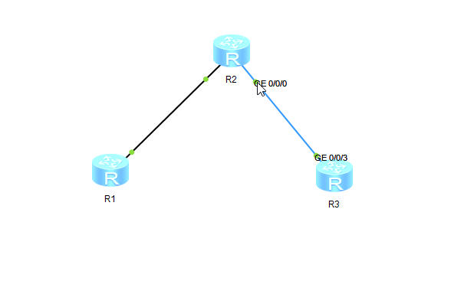
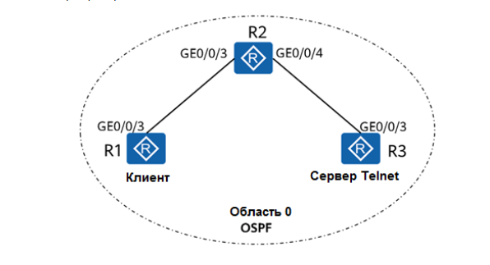
Примечание: вместо порта y R2 GE0/0/4 использован порт GE0/0/0, поскольку первый отсутствует y Router.

Шаг 1 Настройте IP-адреса.

# Настройте IP-адреса для маршрутизаторов R1, R2 и R3
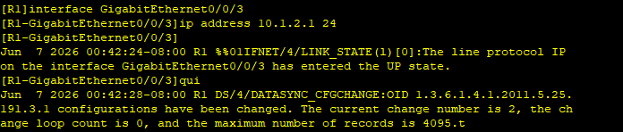
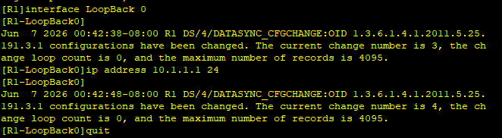
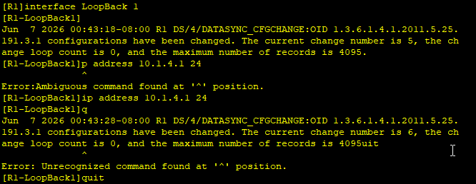
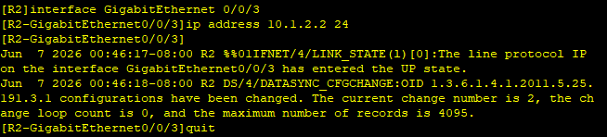
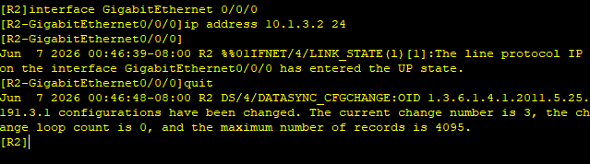
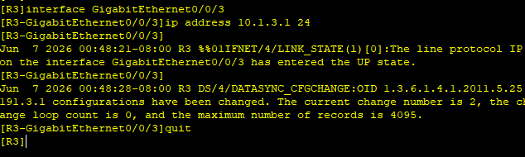
interface LoopBack 0 - создание логического интерфейса Loopback 0.
ip address 10.1.1.1 24 - назначение IP-адреса Loopback 0.

Шаг 2 Настройте OSPF для обеспечения возможности сетевого подключения.

# Настройте OSPF на маршрутизаторах R1, R2 и R3 и назначьте их в область 0, чтобы обеспечить возможность подключения.
R1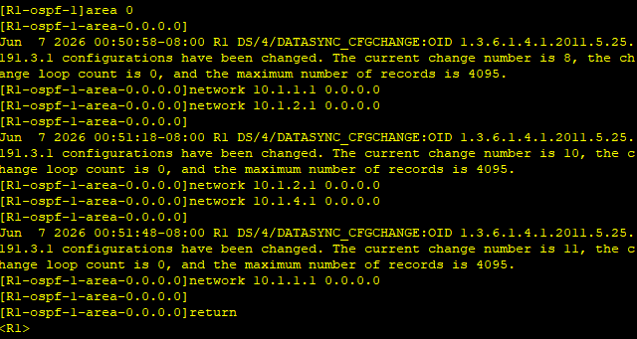
OSPF (Open Shortest Path First) - запускает протокол динамической маршрутизации, чтобы маршрутизаторы могли автоматически обмениваться информацией о сетях
area 0 - вход в конфигурацию магистральной (главной) области OSPF.
network 10.1.1.1 0.0.0.0 - включение OSPF на конкретном интерфейсе, добавление интерфейса с IP 10.1.1.1 в OSPF
return – выход из режима настройки OSPF

R2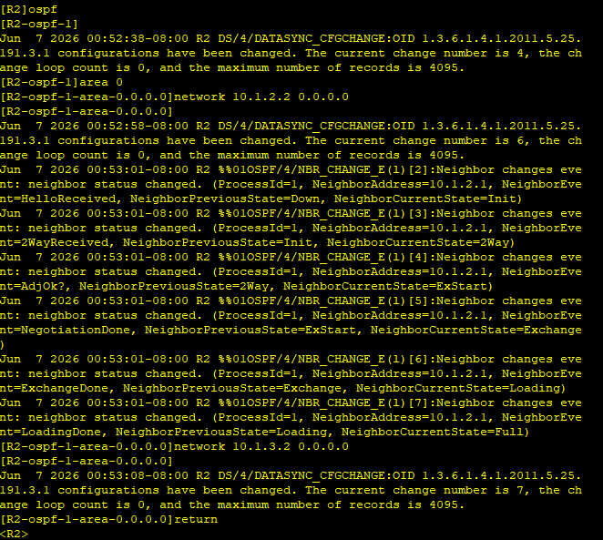
R3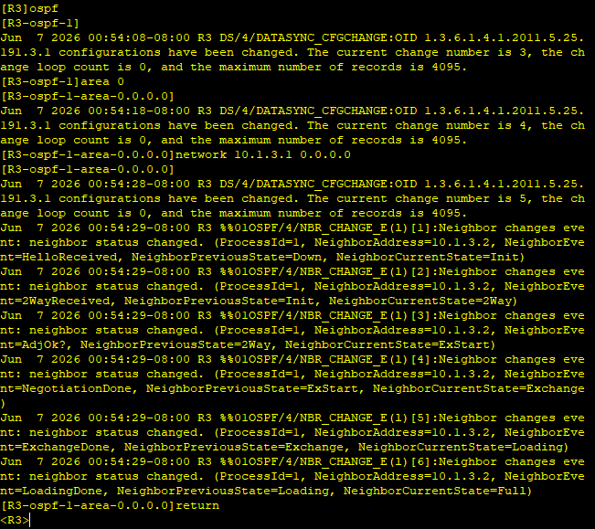

# Выполните команду ping на маршрутизаторе R3, чтобы проверить возможность подключения к сети
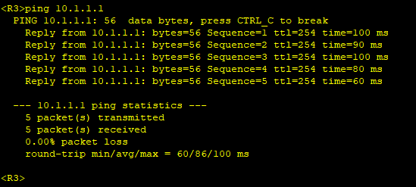
ping 10.1.1.1 - проверка доступности узла.

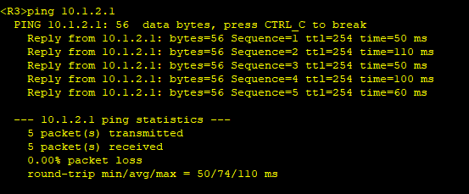
ping 10.1.2.1 - проверка доступности интерфейса.

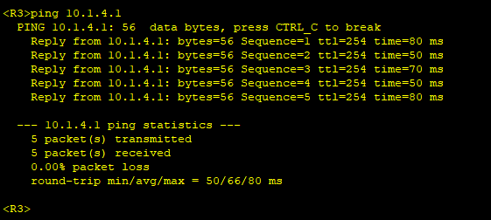
ping 10.1.4.1 - проверка доступности Loopback 1.

Шаг 3 Сконфигурируйте R3 в качестве сервера.

# Включите функцию Telnet на R3, установите для уровня пользователя значение 3 и задайте для входа пароль — Huawei@123.
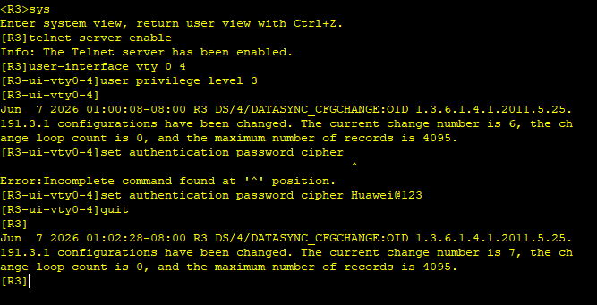
Telnet - это сетевой протокол удалённого управления устройствами по сети
user-interface vty 0 4 - переход к настройке удалённых Telnet-сессий (VTY-линии).
user privilege level 3 - назначение уровня привилегий пользователя 3.
Уровень привилегий 3 означает полный доступ к найстройке устройства
set authentication password cipher - установка пароля для входа через Telnet

Команда telnet server enable позволяет включить службу Telnet.
Команда user-interface позволяет перейти в режим интерфейса одного или нескольких пользователей.
Пользовательский интерфейс терминала виртуального типа (Virtual Type Terminal, VTY) осуществляет управление и мониторинг входа пользователей в систему с помощью Telnet или SSH.

Шаг 4 Настройте ACL на основе необходимого трафика.
Способ 1. Настройте ACL на интерфейсе VTY маршрутизатора R3, чтобы разрешить вход с R1 в R3 через Telnet, используя IP-адрес LoopBack 1
# Настройте ACL на R3.
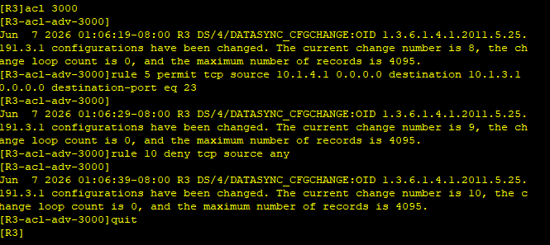
ACL (Access Control List) - это список правил, который разрешает или запрещает прохождение сетевого трафика по определённым условиям.
acl 3000 - создание расширенного списка контроля доступа под номером 3000

rule 5 permit tcp source 10.1.4.1 0.0.0.0 destination 10.1.3.1 0.0.0.0 destination-port eq 23 - разрешить Telnet (TCP порт 23) только от 10.1.4.1 к 10.1.3.1
rule 5 - порядковый номер правила ACL. ACL проверяет правила сверху вниз
permit - разрешить трафик
tcp - правило применяется только к TCP-пакетам
source 10.1.4.1 0.0.0.0 - источник трафика IP-адрес отправителя – Маска (разрешён только один конкретный адрес 10.1.4.1)
destination 10.1.3.1 0.0.0.0 - адрес назначения
destination-port - проверять порт назначения
eq – equal (равно)
23 – номер порта Telnet

rule 10 deny tcp source any - запретить весь TCP-трафик от любых источников, который не был разрешён предыдущими правилами ACL
deny – запретить трафик
tcp - правило применяется только к TCP-пакетам.
source - указывается адрес источника.
Any – любой ip-адрес

Диапазон – Тип ACL
2000-2999 – Базовый ACL
3000-3999 – Расширенный ACL - позволяет фильтровать трафик по IP-адресам, протоколам и номерам портов.

# Выполните фильтрацию трафика на интерфейсе VTY маршрутизатора R3
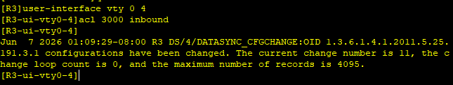
user-interface vty 0 4 - переход к настройке Telnet-подключений
acl 3000 inbound - проверка всех входящих Telnet-подключений по правилам ACL 3000; разрешённые подключения пропускаются, запрещённые блокируются.

# Выведите на экран конфигурацию ACL на R3
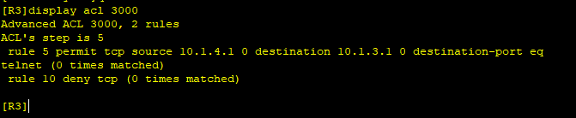
display acl 3000 - просмотр содержимого ACL 3000

[R3]display acl 3000
Команда display acl позволяет вывести на экран конфигурацию ACL.
Advanced ACL 3000, 2 rules
Создан расширенный ACL. Он имеет номер 3000 и содержит два правила.
Acl's step is 5
Правила ACL пронумерованы с шагом 5.
rule 5 permit tcp source 10.1.4.1 0 destination 10.1.3.1 0 destination-port eq telnet
Правило 5 разрешает прохождение соответствующего трафика. Если пакетов,
соответствующих правилу, нет, поле matches не отображается.
rule 10 deny tcp

traffic-filter inbound acl 3001 - применение ACL 3001 ко всему входящему трафику интерфейса.
display acl 3001 - просмотр ACL и счётчиков совпадений (matches).

Альтернативные варианты
Способ 1: на R3, защищает сервер R3
Способ 2: на R2, разгружает сервер R3 от обработки нежелательного трафика
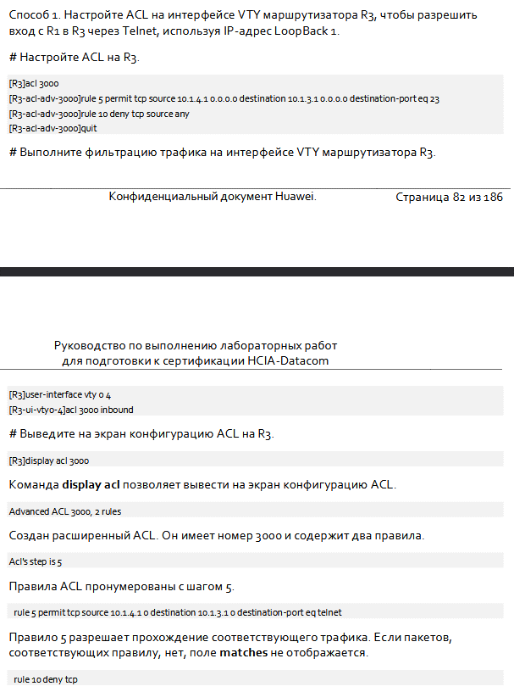
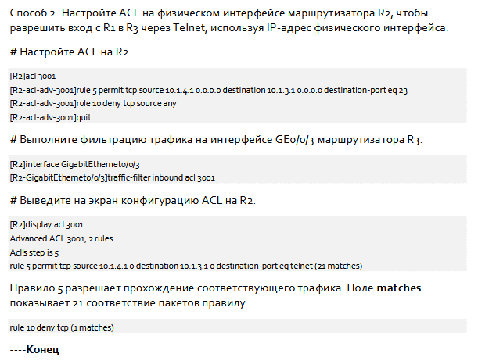

Проверка
Протестируйте доступ через Telnet и проверьте конфигурацию ACL.
1. На маршрутизаторе R1 подключитесь через Telnet к серверу, используя указанный IP-адрес источника 10.1.1.1.
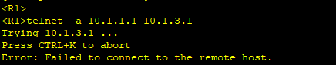
telnet -a 10.1.1.1 10.1.3.1 - попытка Telnet-подключения к R3 с адреса 10.1.1.1 (доступ запрещён ACL)

Команда telnet позволяет использовать протокол Telnet для входа на другое
устройство.
-a source-ip-address: определяет IP-адрес источника. Пользователи могут связываться с сервером, используя указанный IP-адрес.

2. На маршрутизаторе R1 подключитесь через Telnet к серверу, используя указанный IP-адрес источника 10.1.4.1.
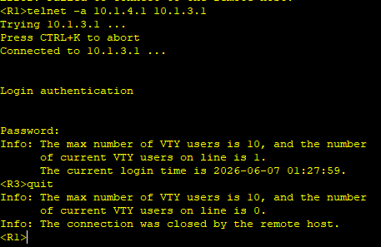
telnet -a 10.1.4.1 10.1.3.1 - попытка Telnet-подключения к R3 с адреса 10.1.4.1. (Доступ разрешен)

